Раздел программы: Табличный процессор Microsoft Excel.
Тип урока: объяснительно-демонстрационный с элементами практикума.
Вид урока: учебный и трудовой практикум.
Программно-дидактическое обеспечение: ЭВМ типа IBM. Локальная сеть. ОС Windows XP. ППП MS Office XP, карточки с заданием.
Цели и задачи:
- провести проверочную работу по пройденному материалу.
- научить выполнять копирование, перемещение, удаление и добавление ячеек, строк и столбцов разными способами;
- закрепить полученные знания и навыки при выполнении практических упражнений;
Требования к знаниям и умениям:
Учащиеся должны знать:
- добавление, удаление, копирование и перемещение элементов таблицы разными способами.
Учащиеся должны уметь:
- применять свои знания на практике.
Предварительная подготовка
- Распечатать контрольные листы.
- Распечатать таблицы с обозначением диапазонов.
- Скопировать на все компьютеры файлы-заготовки: Овощи и фрукты, Табель успеваемости.
План занятия
- Организационный момент. 2 мин
- Постановка целей и задач занятия. Ознакомление с планом занятия. 2 мин
- Проверочная работа по контрольному листу. 8 мин
- Практический диктант на выделение элементов таблицы. 5 мин
- Объяснение нового материала. 10 мин
- Добавление ячеек, строк, столбцов
- Удаление ячеек, строк, столбцов
- Копирование ячеек, строк, столбцов
- Перемещение ячеек, строк, столбцов
- Упражнение 1 Овощи и фрукты (прошлого занятия) – изучение приемов выполнения копирования, перемещения, удаления и добавления ячеек, строк и столбцов разными способами (мышкой, командами меню, кнопками).
- Практическая работа на закрепление: 10 мин
- Упражнение 2 Табель успеваемости – самостоятельное выполнение.
- Подведение итогов. Выставление оценок. 3 мин
Ход урока
Ребята, на прошлом занятии мы начали изучение новой программы - табличного процессора. Познакомились с возможностями этой программы. Научились вводить в таблицу различные типы данных, редактировать и форматировать эти данные. Создавать простейшие формулы. Научились использовать возможность автозаполнения данных. А сегодня мы начнем наше занятие с того, что проверим как вы усвоили материал прошлого урока.
- Проверочная работа по контрольному листу.
Учащимся раздается контрольные листы, в которых они отвечают на вопросы. <Приложение 1>
Учащимся демонстрируются на карточках обозначения диапазонов ячеек, которые они должны выделить в таблице. <Приложение 2>
- Объяснение нового материала.
Учащимся предлагается открыть документ Овощи и фрукты.xls.
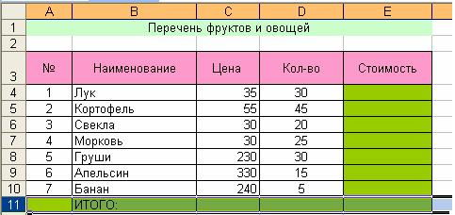
В этом документе изучаются приемы выполнения копирования, перемещения, удаления и добавления ячеек, строк и столбцов разными способами (мышкой, командами меню, кнопками). Прежде, чем выполнять эти операции необходимо выделить фрагмент.
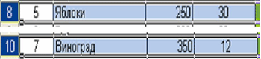
Добавить строки:
- Меню: Вставка, команда строки (Добавить строку «Яблоки»)
- С помощью команды контекстного меню: Добавить ячейки (выбрать строку) (Добавить стоку «Виноград»)

Добавить столбцы:
- Меню: Вставка, команда столбцы (Добавить столбец –«Продажа»)
- С помощью команды контекстного меню: Добавить ячейки (выбрать столбцы) (Добавить столбец «Прибыль»)
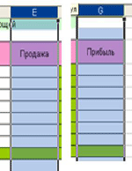
Добавить ячейки:
- Выделить диапазон ячеек, куда надо вставлять ячейки и с помощью контекстного меню: Добавить ячейки (Указать, куда должны сдвигаться ячейки, вправо или вниз)
Копировать строку:
(1 способ) (Копировать строку «Груши» вниз таблицы)
- Меню Правка, команда Копировать
- Установить курсор в первую ячейку, куда надо вставить копируемый диапазон ячеек
- Меню Правка, команда Вставить
(2 способ) Аналогичными командами из контекстного меню (Копировать строку «Свекла» вниз таблицы)
(3 способ) Аналогичными командами с помощью мыши на панели инструментов (Копировать строку «Морковь», начиная с ячейки С14)
Копировать столбец:
(1 способ) (Копировать столбец «Цена» справа от таблицы)
- Меню Правка, команда Копировать
- Установить курсор в первую ячейку, куда надо вставить копируемый диапазон ячеек
- Меню Правка, команда Вставить
(2 способ) Аналогичными командами из контекстного меню (Копировать столбец «Количество», начиная с ячейки J6)
(3 способ) Аналогичными командами с помощью мыши на панели инструментов (Копировать строку «Стоимость», начиная с ячейки D17)
Переместить выполняется аналогично копированию: вместо команды Копировать выбирается команда Вырезать. (Вырезать ненужный столбец «Количество»)
Удалить строку:
- Меню Правка, команда Удалить (Удалить строку «Яблоки»)
- С помощью команды контекстного меню: Удалить (выбрать строку) (Удалить стоку «Виноград»)
Удалить столбцы:
- Меню: Вставка, команда столбцы (Удалить столбец «Продажа»)
- С помощью команды контекстного меню: Удалить (выбрать столбцы) (Удалить столбец «Прибыль»)
Удалить ячейки:
- Меню Правка, команда Удалить (Указать, куда должны сдвигаться ячейки, влево или вверх) (Удалить диапазон С18:Е20)
- С помощью контекстного меню: Удалить (Указать, куда должны сдвигаться ячейки, влево или вверх) (Удалить диапазон В16:Н24)
Конспект в тетради <Приложение 3>
Практическая работа на закрепление. - выполняется учащимися самостоятельно по образцу <Приложение 4>
Упражнение «Табель успеваемости»
- Открыть документ Упр. Табель успеваемости.xls лист Образец
- В таблице добавить строку «Биология» после истории.
- Поменять местами предметы «Алгебра» и «Геометрия».
- Удалить столбец «Оценка за год»
- Создать новую книгу и скопировать табель успеваемости.
- Сохранить под именем Оценка за год …..xls.
Образец
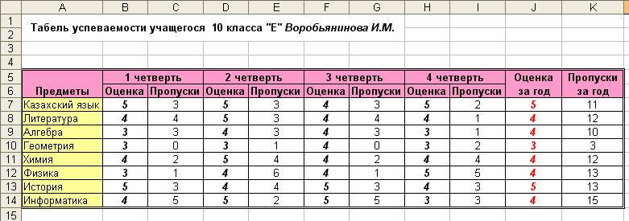
Для исправления
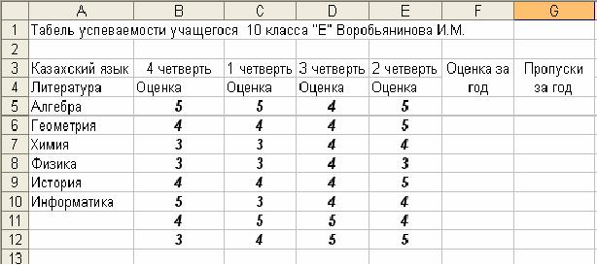
- Подведение итогов урока. Выставление оценок.

Тип урока: изучение нового материала.
Вид урока: комбинированный урок-практикум.
Цель: знакомство с текстовым редактором “ WORD ”.
Задачи:
1. Освоение приемов работы в программе WORD:
- по вводу текста
- по форматированию текста
- с графическими объектами (рамки, рисунки)
- с командами вставки и сохранения
2. Получение первоначальных умений по технике работы с цифровой фотографией 3. Создание текстового документа: “Моя анкета”
Для проведения урока потребуются:
- компьютерный класс (один компьютер на одного учащегося);
- мультимедийный проектор;
- текстовый редактор WORD
- файлы с цифровыми фотографиями для создания текстового документа

Ход урока
1. С применением проектора демонстрируется 1 слайд, на котором отражены цели и задачи урока. Учитель начинает урок с обозначения темы урока, целей и задач, сопровождая речь этим слайдом. Ученики тут же записывают тему урока в тетрадь
2. Учитель
1 этап
Сегодня мы начинаем изучать новую тему - текстовый редактор WORD, который откроет перед вами большие возможности. Вопрос: Вначале давайте выясним: “В чем заключаются преимущества создания текстового документа с помощью компьютера?”
- быстро и просто вносятся изменения в текст;
- можно делать сколько угодно исправлений, они будут абсолютно незаметны;
- можно сделать сколько угодно копий;
- можно вставлять в текст рисунки, схемы и т.д.;
- можно сохранить текст в памяти компьютера и использовать его в дальнейшем.
Т.о. мы можем сказать, что использование специальных программ, которые помогают нам создавать текстовые документы на ПК стало необходимым. Ни один документ в современном мире вручную не создается, все документы создаются в электронном виде с помощью специальных программ, которые и называются ТЕКСТОВЫМИ РЕДАКТОРАМИ. С одним из таких текстовых редакторов мы и познакомимся, он называется – программа WORD. Вопрос: А теперь давай попробуем ответить, какие документы мы можем создавать с помощью такой чудо-программы? вы сможете создавать письма, отчеты, доклады, статьи, рефераты, проспекты, брошюры, приглашения, хорошо работать с графикой, открытки, почтовые сообщения, и даже WEB-страницы (увы, для газет, журналов, книг используются более мощные программы обработки теста – настольные издательские системы)
Запишем определение Текстовый редактор WORD – это специальная программа для обработки текста на ПК. Она позволяет создавать, редактировать, форматировать, сохранять и распечатывать документы.
2 этап Работа непосредственно в мультимедийном учебнике (приложение 1). Учитель параллельно с детьми на проекторе работает в мультимедийном учебнике и поясняет некоторые моменты.
3 этап
Учитель.
А теперь мы попробуем сами без нашего “Мультимедийного учебника” создать свой текстовый документ – Личную анкету. Цифровые фотографии для нашей анкеты мы уже с вами заготовили заранее и они находятся в наших папочках. Наша задача создать документ, который назовем “Моя анкета”, в этот документ вставить рамочку из яблочек, напечатать заголовок “Моя анкета”, вставить свою фотографию из файла и напечатать свои анкетные данные – Ф.И.О., год рождения, увлечения и т.д. Все это сохранить в своей папочке, а я сохраню ваши работы на дискетах, которые вы принесли сегодня с собой.
4 этап.
Подведение итогов
Учитель. Мы сегодня с вами познакомились с текстовым редактором “WORD” с помощью “Мультимедийного учебника” и создали в программе WORD тестовый документ “Моя анкета”.
Домашнее задание. На ваши дискеты я сохранила “Мультимедийный учебник” и ваши Анкеты. Дома вы еще раз поработаете в этом Обучающем учебнике и свою Анкету дополните недостающей информацией, чтобы информация о Вас была полной.

Операции с ячейками, столбцами и строками ЭТ

Добавление
ячеек | строк | столбцов
- Выделить диапазон ячеек, на место которых надо вставить пустые ячейки  - Меню Вставка, команда Ячейки или команда Добавить ячейки из контекстного меню  - Указать, куда должны сдвигаться ячейки, стоящие на месте вставляемых (вправо или вниз)  - Щелкнуть ОК | - Выделить строку или строки, на место которых надо вставить пустые  - Меню Вставка, команда Строка | - Выделить столбец или столбцы, на место которых надо вставить пустые  - Меню Вставка, команда Столбец

Удаление
ячеек | строк | столбцов
- Выделить диапазон ячеек, которые надо удалить  - Меню Правка, команда Удалить  - Указать, куда должны сдвигаться ячейки, стоящие ниже или справа от удаляемых ячеек (влево или вверх)  - Щелкнуть ОК | - Выделить строку или строки, которые надо удалить  - Меню Правка, команда Удалить | - Выделить столбец или столбцы, которые надо удалить  - Меню Правка, команда Удалить

Копирование
ячеек | строк | столбцов
- Выделить диапазон ячеек, которые надо скопировать  - Меню Правка, команда Копировать или команда из контекстного меню  - Установить курсор в первую ячейку, куда надо вставить копируемый диапазон ячеек  - Меню Правка, команда Вставить или команда из контекстного меню | - Выделить строки, которые надо скопировать  - Меню Правка, команда Копировать или команда из контекстного меню  - Установить курсор в строку, в которую надо вставить копируемые строки  - Меню Правка, команда Вставить или команда из контекстного меню | - Выделить столбцы, которые надо скопировать  - Меню Правка, команда Копировать или команда из контекстного меню  - Установить курсор в столбец, в который надо вставить копируемые столбцы  - Меню Правка, команда Вставить или команда из контекстного меню
Перемещение выполняется аналогично копированию: вместо команды Копировать выбирается команда Вырезать.
Операции копирования и перемещения можно выполнить и с помощью мышки.

Упражнение «Табель успеваемости»

- Открыть документ Упр. Табель успеваемости.xls лист Образец
- В таблице добавить строку «Биология» после истории.
- Поменять местами предметы «Алгебра» и «Геометрия».
- Удалить столбец «Оценка за год»
- Создать новую книгу и скопировать табель успеваемости.
- Сохранить под именем Оценка за год …..xls.

